
第4节 电源的电动势和内阻
闭合电路欧姆定律

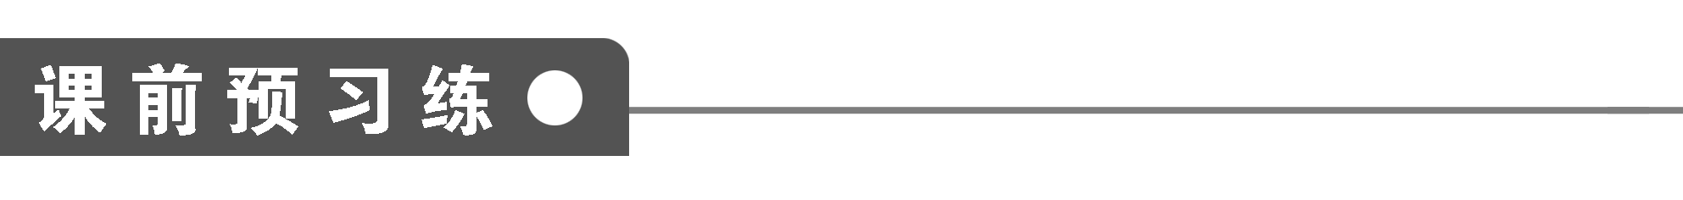
1．电源是将其他形式的能转化为电势能的装置，反映电源把其他形式的能转化为电势能的特性的物理量是__________，它等于电源未接入电路时两极间的电势差．
2．闭合电路的电流跟电源的电动势成________，跟内、外电路的电阻之和成________，表达式为__________，适用于外电路为________的电路．
3．路端电压是指外电路两端的电压，即电源的输出电压U＝E－Ir.
(1)当外电阻R增大时，I________，内电压________，路端电压U增大．当外电路断开时，I＝________，U＝________.
(2)当外电阻R减小时，I________，内电压________，路端电压U减小．当电源两端短路时，外电阻R＝0，I＝____________________________.
4．由U_{外}＝E－Ir可知，U_{外}I图象是一条斜向下的直线，直线斜率的绝对值等于
____________，直线在纵轴上的截距表示________，直线在横轴上的截距表示
____________________________________．
5．有两个相同的电阻R，串联起来接在电动势为E的电源上，通过每个电阻的电流为I，若将这两个电阻并联起来，仍接在该电源上，此时通过一个电阻R的电流为2I/3，则该电源的内阻是( )
A．R B．R/2 C．4R D．R/8
6．一太阳能电池板，测得它的开路电压为800 mV，短路电流为40 mA.若将该电池板与一阻值为20 Ω的电阻器连成一闭合电路，则它的路端电压是( )
A．0.10 V B．0.20 V
C．0.30 V D．0.40 V
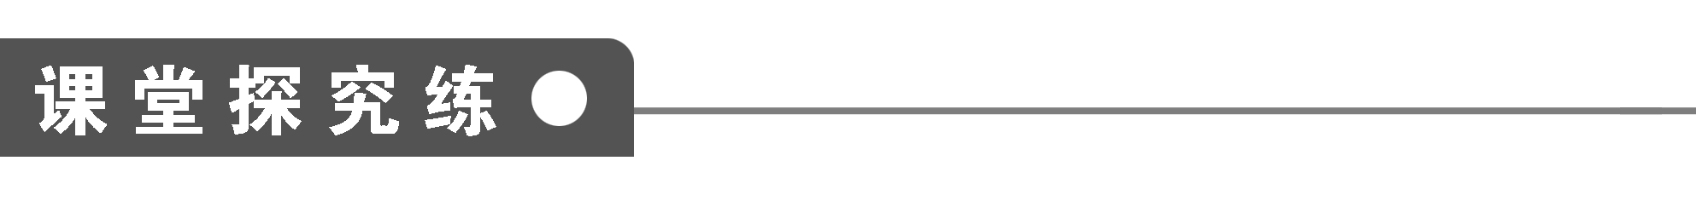
【概念规律练】
知识点一 闭合电路欧姆定律
1. 如图1所示，当开关S断开时，电压表示数为3 V，当开关S闭合时，电压表示数为1.8 V，则外电阻R与电源内阻r之比为( )
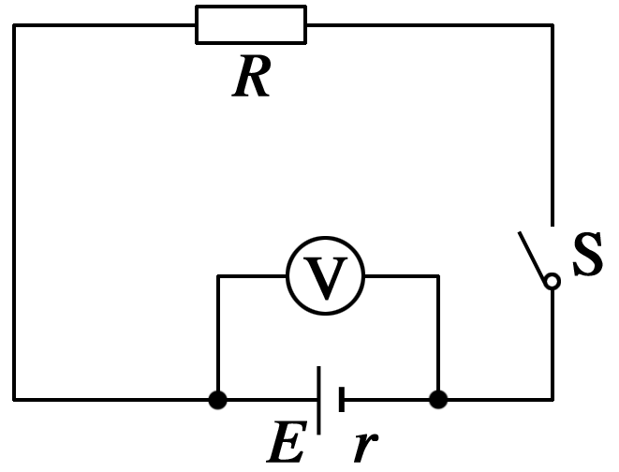
图1
A．5∶3 B．3∶5
C．2∶3 D．3∶2
2. 如图2所示，电源电动势E＝30 V，内阻r＝1 Ω，灯泡上标有“6 V 12 W”字样，直流电动机线圈电阻R＝2 Ω，若灯泡恰好能正常发光，求电动机输出的机械功率．
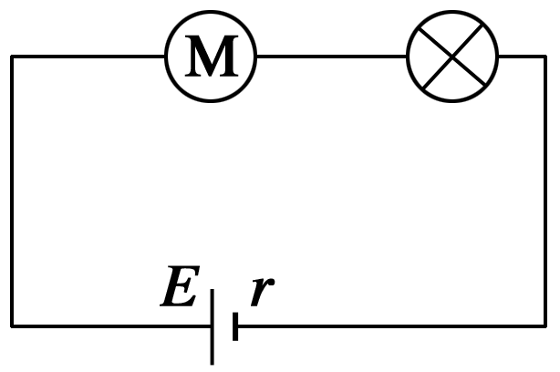
图2

知识点二 路端电压与负载的关系
3．若E表示电动势，U表示外电压，U′表示内电压，R表示外电路的总电阻，r表示内电阻，I表示电流，则下列各式中正确的是( )
A．U′＝IR B．U′＝E－U
C．U＝E＋Ir D．U＝·E
4．如图3所示为两个独立电路A和B的路端电压与其总电流I的关系图线，则( )
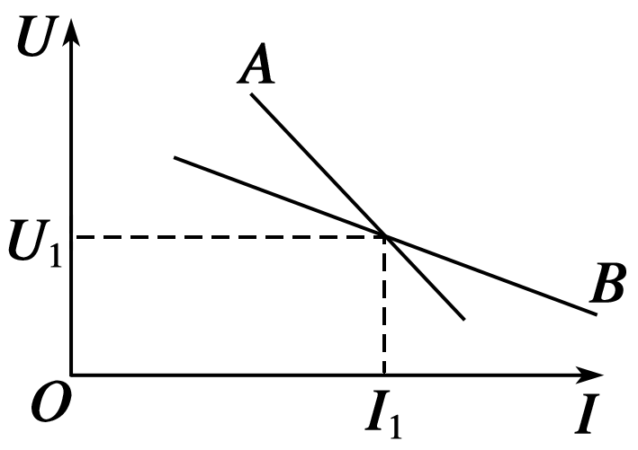
图3
A．路端电压都为U₁时，它们的外电阻相等
B．电流都是I₁时，两电源内电压相等
C．电路A的电动势大于电路B的电动势
D．A中电源的内阻大于B中电源的内阻
【方法技巧练】
一、闭合电路动态问题的分析方法
5．如图4所示的电路中，在滑动变阻器的滑片P向上端a滑动过程中，两表的示数情况为( )
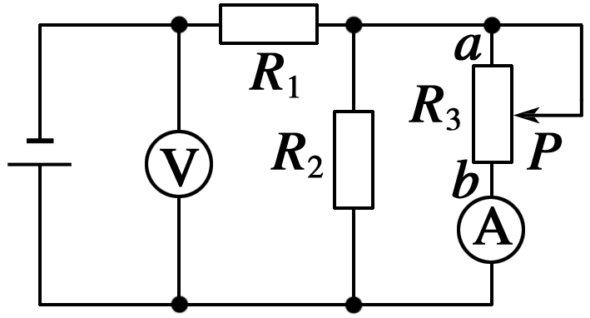
图4
A．电压表示数增大，电流表示数减小
B．电压表示数减小，电流表示数增大
C．两电表示数都增大
D．两电表示数都减小
6．在如图5所示的电路中，R₁、R₂、R₃和R₄皆为定值电阻，R₅为可变电阻，电源的电动势为E，内阻为r，设电流表○A 的读数为I，电压表○V 的读数为U，当R₅的滑动触点向图中a端移动时( )
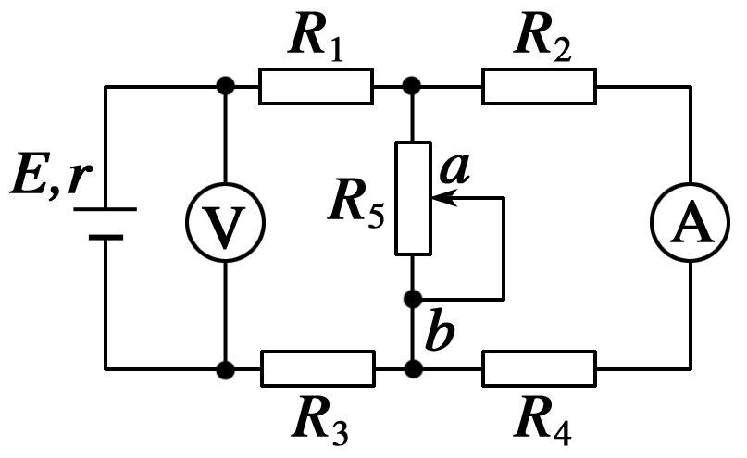
图5
A．I变大，U变小 B．I变大，U变大
C．I变小，U变大 D．I变小，U变小
二、闭合电路欧姆定律的应用
7．如图6所示的电路，已知电源电动势E＝36 V，内电阻r＝2 Ω，R₁＝20 Ω，每盏灯额定功率都是2 W，额定电压也相同．当S闭合，调到R₂＝14 Ω时，两灯都正常发光；当S断开后要使L₂仍正常发光，求R₂应调到何值？
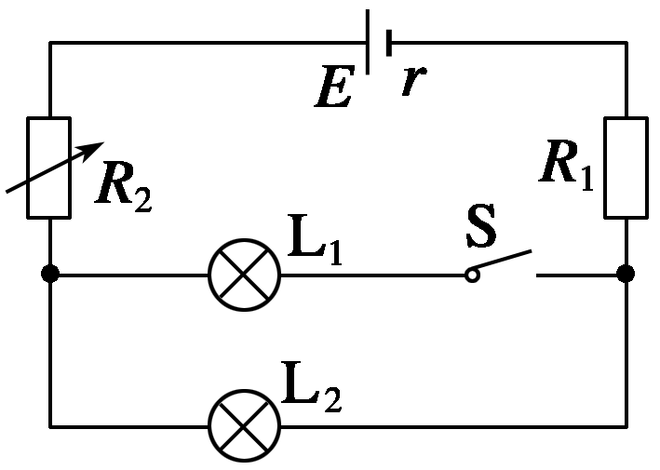
图6

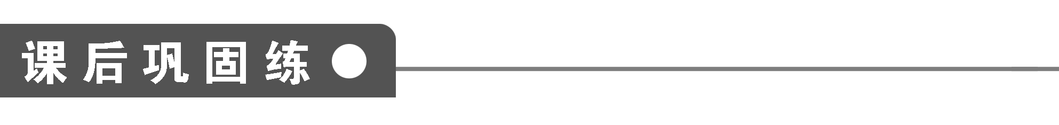

1．在闭合电路中，下列叙述正确的是( )
A．闭合电路中的电流跟电源电动势成正比，跟整个电路的电阻成反比
B．当外电路断开时，路端电压等于零
C．当外电路短路时，电路中的电流无穷大
D．当外电阻增大时，路端电压也增大
2．在已接电源的闭合电路里，关于电源的电动势、内电压、外电压的关系下列说法正确的是( )
A．若外电压增大，则内电压增大，电源电动势也会随之增大
B．若外电压减小，内电阻不变，内电压也就不变，电源电动势必然减小
C．若外电压不变，则内电压减小，电源电动势也会随内电压减小
D．若外电压增大，则内电压减小，电源的电动势始终等于二者之和
3. 如图7所示为两个不同闭合电路中两个不同电源的U—I图象，则下列说法中正确的是( )
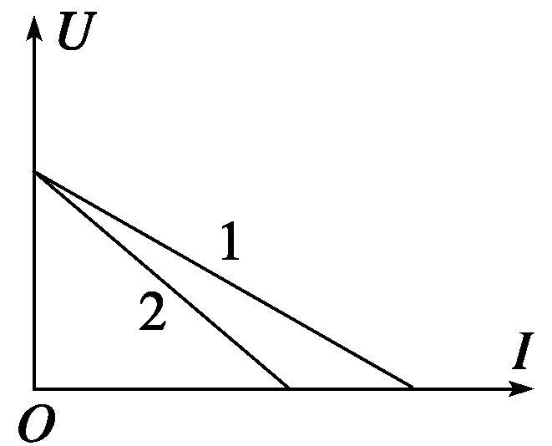
图7
A．电动势E₁＝E₂，短路电流I₁>I₂
B．电动势E₁＝E₂，内阻r₁>r₂
C．电动势E₁>E₂，内阻r₁<r₂
D．当两电源的工作电流变化量相同时，电源2的路端电压变化较大
4. 如图8所示是一实验电路图．在滑动触头由a端滑向b端的过程中，下列表述正确的是( )
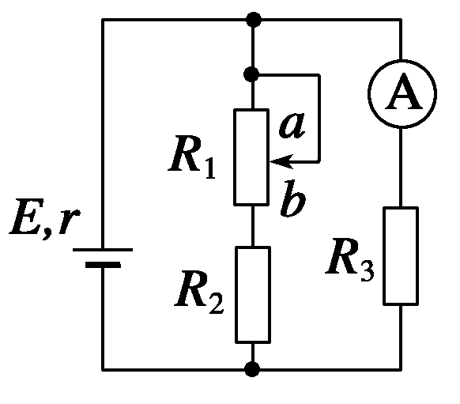
图8
A．路端电压变小
B．电流表的示数变大
C．电源内阻消耗的功率变小
D．电路的总电阻变大
5．在如图9所示电路中，当变阻器的滑动头P由a向b端移动时( )
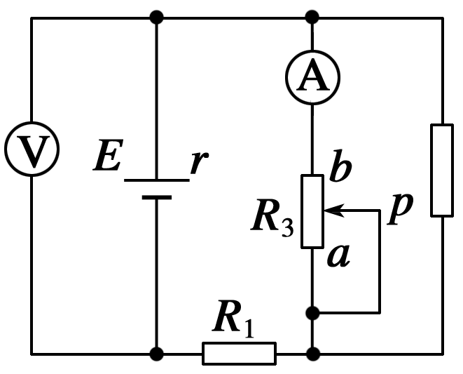
图9
A．电压表示数变大，电流表示数变小
B．电压表示数变小，电流表示数变大
C．电压表示数变大，电流表示数变大
D．电压表示数变小，电流表示数变小
6．在图10所示的电路中，电源的内阻不能忽略．已知定值电阻R₁＝10 Ω，R₂＝8 Ω.当单刀双掷开关S置于位置1时，电压表读数为2 V．则当开关S置于位置2时，电压表读数的可能值为( )
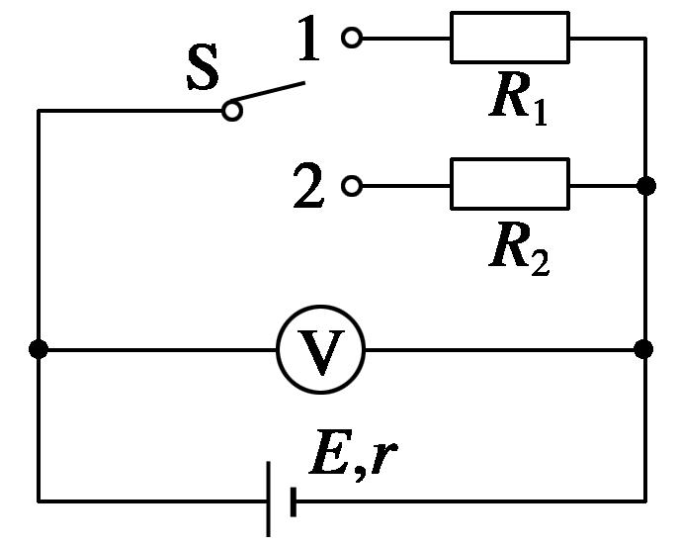
图10
A．2.2 V B．1.9 V C．1.6 V D．1.3 V
7. 如图11所示的电路中，灯泡A、灯泡B原来都是正常发光的．现在突然灯泡A比原来变暗了些，灯泡B比原来变亮了些，则电路中出现的故障可能是( )
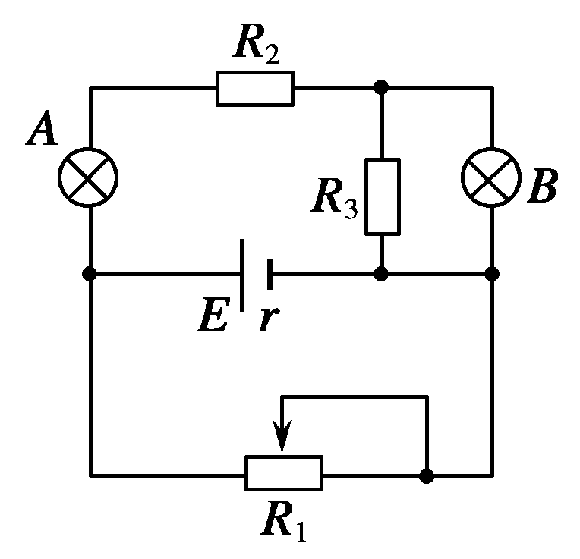
图11
A．R₁短路 B．R₂断路
C．R₃断路 D．R₁、R₂同时短路
8．如图12所示，用电池对电容器充电，电路a、b之间接有一灵敏电流表，两极板之间有一个电荷q处于静止状态．现将两极板的间距变大，则( )
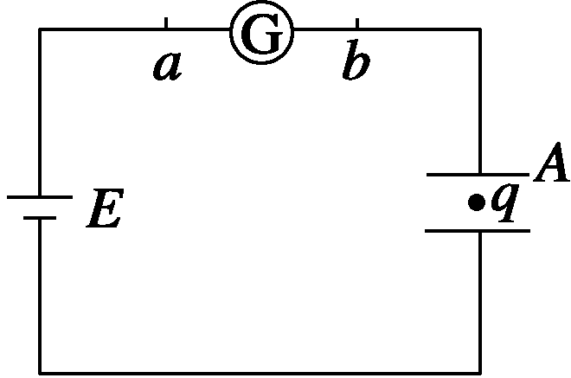
图12
A．电荷将向上加速运动
B．电荷将向下加速运动
C．电流表中将有从a到b的电流
D．电流表中将有从b到a的电流
9．如图13所示，电动势为E、内阻不计的电源与三个灯泡和三个电阻相接．只合上开关S₁，三个灯泡都能正常工作．如果再合上S₂，则下列表述正确的是( )
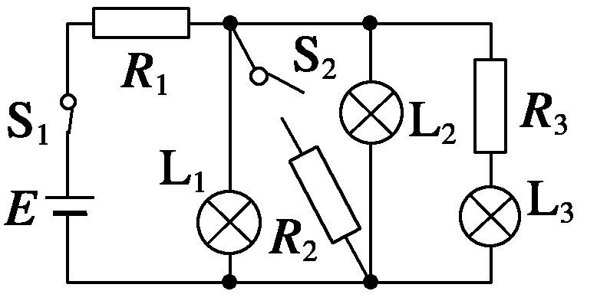
图13
A．电源输出功率减小 B．L₁上消耗的功率增大
C．通过R₁上的电流增大 D．通过R₃上的电流增大
10．用如图14甲所示的电路测定电池的电动势和内阻，根据测得的数据作出了如图乙所示的U—I图像，由图像可知( )
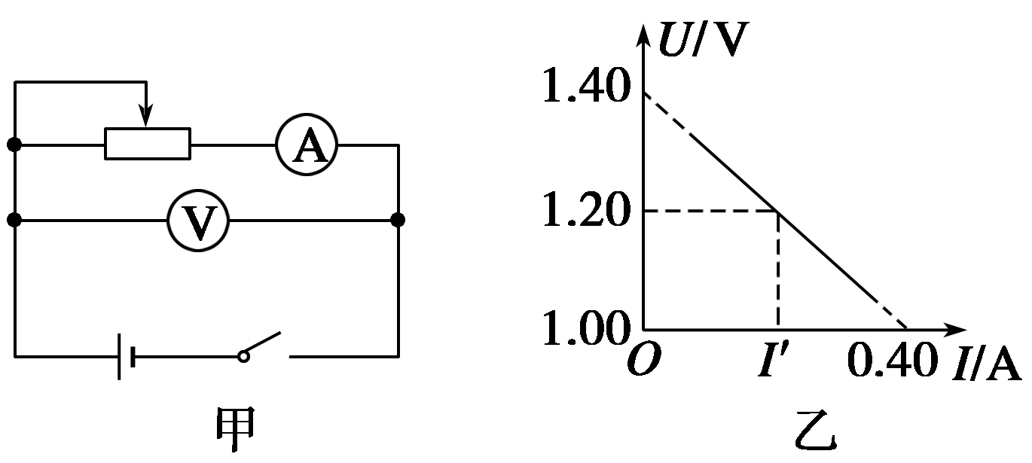
图14
A．电池电动势为1.40 V
B．电池内阻值为3.50 Ω
C．外电路短路时的电流为0.40 A
D．电压表示数为1.20 V时，电流表的示数I′约为0.20 A

题 号 | 1 | 2 | 3 | 4 | 5 | 6 | 7 | 8 | 9 | 10
答 案
11．如图15所示的电路中，当开关S接a点时，标有“5 V 2.5 W”的小灯泡L正常发光，当开关S接b点时，通过电阻R的电流为1 A，这时电阻R两端的电压为4 V．求：
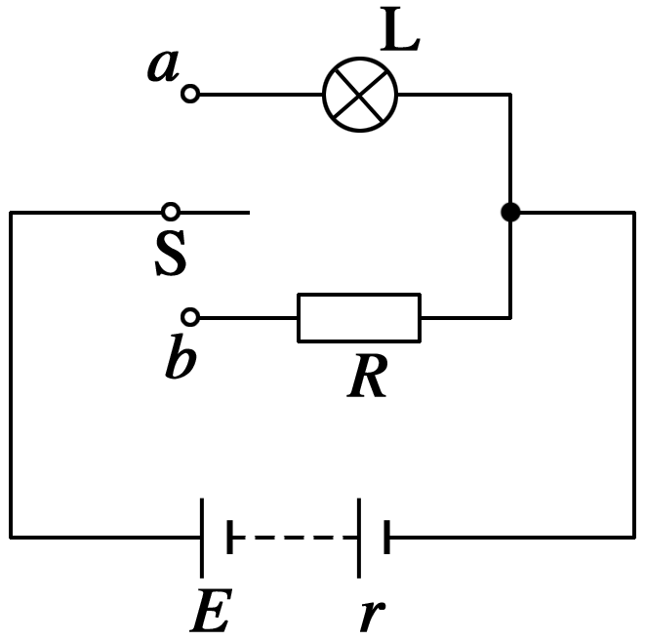
图15
(1)电阻R的值；
(2)电源的电动势和内阻．

12．如图16所示电路中，E＝10 V，R₁＝4 Ω，R₂＝6 Ω，C＝30 μF，电池内阻不计，求：
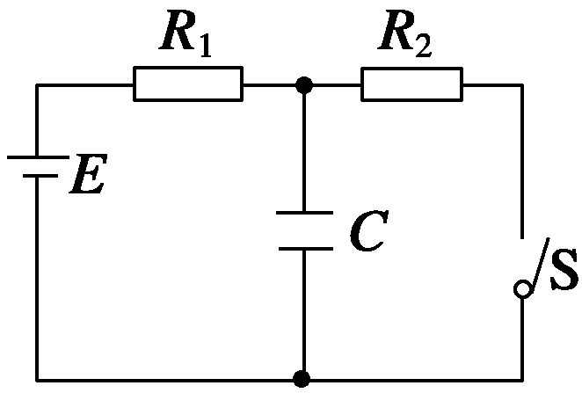
图16
(1)闭合开关S，稳定后通过R₁的电流；
(2)然后将开关S断开，这以后流过R₁的总电荷量．

第4节 电源的电动势和内阻
闭合电路欧姆定律
答案

课前预习练
1．电动势
2．正比 反比 I＝ 纯电阻
3．(1)减小 减小 0 E (2)增大 增大
4．电源内阻 电动势 短路电流I＝
5．C [由闭合电路欧姆定律得，两电阻串联时I＝，两电阻并联时I＝·，
解得r＝4R，故选C.]
6．D [由已知条件得：E＝800 mV.
又因I_{短}＝，所以r＝＝ Ω＝20 Ω.
所以U＝IR＝R＝×20 mV＝400 mV
＝0.40 V，选项D正确．]
课堂探究练
1．D [S断开时，电压表的示数等于电源的电动势，即：
E＝3 V．S闭合时，U_{外}＝1.8 V，所以U_{内}＝E－U_{外}＝1.2 V．因U_{外}＝IR，U_{内}＝Ir，所以R∶r＝U_{外}∶U_{内}＝1.8∶1.2＝3∶2.]
2．36 W
解析 因灯泡正常发光，所以I＝＝ A＝2 A
U_{内}＝Ir＝2×1 V＝2 V
所以电动机电压为
U_{M}＝E－U_{内}－U＝30 V－2 V－6 V＝22 V
电动机输出的机械功率为
P_{机}＝U_{M}I－I²R＝22×2 W－2²×2 W＝36 W.
3．BD
4．ACD [在路端电压与总电流的关系图线(U—I)中，图线在U轴上的截距表示电动势E，图线斜率的绝对值表示电源的内阻，可见E_{A}>E_{B}，r_{A}>r_{B}.图中两直线的交点坐标为(I₁、U₁)，由R＝可知，路端电压都为U₁时，它们的外电阻相等．由U′＝Ir可知，电流都是I₁时，因r不相等，故两电源内电压不相等．所以选项A、C、D正确．]
5．A
6．D [本题考查闭合电路的动态分析．当R₅的滑动触点向图中a端移动时，R₅接入电路的电阻变小，外电路的总电阻就变小，总电流变大，路端电压变小即电压表○V 的读数U变小；由于总电流变大，使得R₁、R₃两端电压都变大，而路端电压又变小，因此，R₂和R₄串联两端电压变小，则电流表○A 的读数I变小，故选D.]
方法总结 闭合电路的动态分析是一类非常典型的题目类型，解决这类问题的关键是抓住电源的E、r不变，思路是外电路电阻变化，引起全电路中电流的变化，根据闭合电路欧姆定律公式I＝，以及E＝U_{外}＋U_{内}＝IR＋Ir进行正确推理，从而判定路端电压U_{外}和内电压U_{内}的变化．然后再应用串、并联电路的特点判断外电路的电流或某个电阻的变化情况，即应用“部分——整体——部分”这样的顺序分析．
7．50 Ω [设所求阻值为R₂′，当灯L₁和L₂正常发光时，加在灯两端电压为额定电压U_{L}.
当S闭合时，E₁＝U_{L}＋I₁(R₁＋r＋R₂)，
当S断开时，E₂＝U_{L}＋I₂(R₁＋r＋R₂′)，
又因为E₁＝E₂＝E，I₁＝2I₂＝2I(I为额定电流)，得I(R₁＋r＋2R₂－R₂′)＝0，但I≠0，所以R₁＋r＋2R₂＝R₂′，
即R₂′＝20 Ω＋2 Ω＋2×14 Ω＝50 Ω.]
方法总结 闭合电路欧姆定律的三种表达形式最根本的原理是电动势等于内、外电路电压的和，因此解题时只需分析内、外电路的电压，然后列式求解．
课后巩固练
1．AD 2.D
3．AD [由图象可知两电源的U—I图线交纵轴于一点，则说明两电源的电动势相同；交横轴于两不同的点，很容易判断电源1的短路电流大于电源2的短路电流，则A项正确．又由两图线的倾斜程度可知图线2的斜率的绝对值大于图线1的斜率的绝对值，即电源2的内阻大于电源1的内阻，则可知B、C项错误．由图象可判断当两电源的工作电流变化量相同时，电源2的路端电压的变化量大于电源1的路端电压的变化量，可知D项正确．]
4．A [滑动触头由a端滑向b端的过程中，R₁值减小，因此总电阻变小，D错误；干路电流变大，路端电压变小，A正确；内阻消耗的功率变大，C错误；定值电阻R₃两端的电压变小，电流表示数变小，B错误．]
5．B 6.B 7.C 8.BD
9．C [合上S₂之前，R₃与L₃串联后与L₁、L₂并联，最后与R₁串联．合上S₂之后，在并联电路部分又增加了一个并联的支路，电路的总阻值减小，电路的总电流也即流过R₁的电流增大，C正确．因电源的内阻不计，则电源的输出功率P＝IE增大，A错误．通过R₁中的电流增大时R₁两端电压升高，则并联电路部分的两端电压降低，L₁消耗的功率降低，通过R₃与L₃的电流减小，B、D均错误．]
10．AD [图像与纵坐标轴的交点为电池的电动势E＝1.40 V；电池的内阻r＝＝ Ω＝1 Ω；根据E＝U＋I′r，代入数据得I′＝＝ A＝0.20 A，故A、D正确．]
11．(1)4 Ω (2)6 V 2 Ω
解析 (1)电阻R的值为R＝＝ Ω＝4 Ω.
(2)当开关接a时，有E＝U₁＋I₁r，
又U₁＝5 V，
I₁＝＝ A＝0.5 A.
当开关接b时，有E＝U₂＋I₂r，
又U₂＝4 V，I₂＝1 A，
联立解得E＝6 V，r＝2 Ω.
12．(1)1 A (2)1.2×10^{－4} C
解析 (1)闭合S时：I＝＝ A＝1 A
(2)设S闭合与断开时C的电荷量分别为Q₁、Q₂，则：
Q₁＝CIR₂ Q₂＝CE
所以，断开S后，流过R₁的电荷量为：
ΔQ＝Q₂－Q₁＝30×10^{－6}×(10－6) C＝1.2×10^{－4} C

